1A. FORK

Alumno: Aarón Gutiérrez Domínguez
Curso: 2ºDAM
Modulo: Programación de servicios y procesos.

Practica a resolver:

Haz un programa en C que genere una estructura de procesos con un padre y 3hijos.
Visualiza por cada hijo su PID y el del padre.
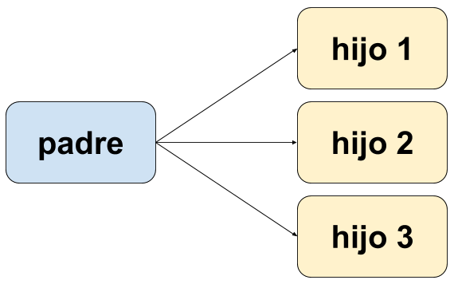

La salida en consola debería ser parecida a esta:

Soy el hijo= 3, Mi padre es= 5086, Mi PID=5089
Soy el hijo= 2, Mi padre es= 5086, Mi PID=5088
Soy el hijo= 1, Mi padre es= 5086, Mi PID=5087
Proceso PADRE = 5086
Análisis:
Para resolver esta practica tendremos que usar la función fork(). Esta función crea un proceso nuevo o un “proceso hijo” que es exactamente igual que el proceso padre. Si fork() se ejecuta con éxito devolverá 0 y estaremos en el proceso hijo. Si fallase al crearse nos devolvería -1 . También nos devuelve un PID que sera la PID del hijo en el proceso padre.
Existen aparte las funciones system() y exec*() que a cambio del fork() que crea una copia estos crean un proceso nuevo o llamar a programas ya existentes. Pero para esta practica no nos sirven.
Para saber las PID de los hijos se emplea la función getpid() que nos devuelve la PID del proceso actual. Si empleamos la función getppid() nos devolverá la PID del proceso padre.
Para cerrar las llamadas a proceso existe una función denominada exit().

Diseño y desarrollo
Funciones utilizadas: frok(), getpid(), getppid(),wait() y exit()
Crearemos tres variables para cada hijo que sera pid_hijoX.
Luego haremos 3 llamadas a la función fork(), una por cada hijo que queremos crear. Por cada llamada comprobamos lo que devuelve y según qué condición imprimimos un mensaje. Si todo sale correcto se imprimen las lineas de cada proceso en el que indicamos si es hijo y su PID mas la PID de su padre.
En cada llamada trataremos el error del fork() en caso de que nos devuelva -1.
Y saldremos con exit(-1).
Hay que tener en cuenta de que hay que darles tiempo a los proceso hijos. Hay dos soluciones a este problema. Ambas serian decirle al padre que se espere a que acaben los hijos.
Tenemos a disposición dos funciones wait() o sleep(). La primera función obliga al padre a esperarse hasta que acaben los demás procesos. La segunda podemos decirle al padre cuanto tiempo se tiene que esperar el cual le indicamos nosotros.
Optaremos por la primera opción como solución.
No se utiliza un loop for porque
PseudoCodigo:
Declaro 3 variables para cada pid hijo.
Creo fork (hacer 3 veces)
Si la pid de la primera variable es = a -1
Imprimo mensaje de error
salgo con -1
Si la pid de la segunda variable es =0
Imprimo mensaje con el nombre del hijo y su pid seguida del padre y la pid del padre

